§11-2
класс__6_________________ф________________________и______________________________
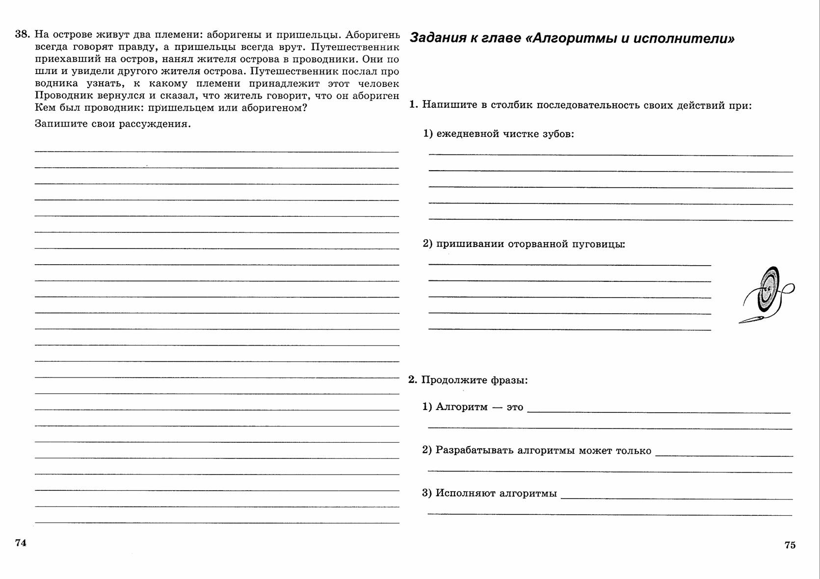

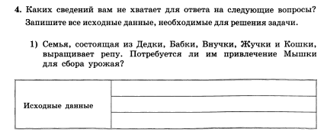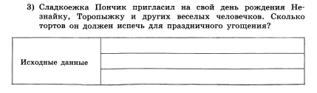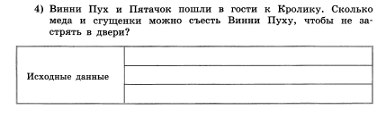
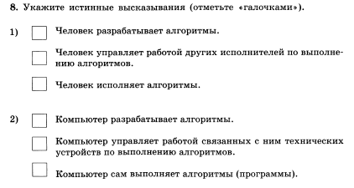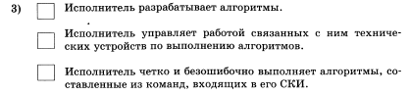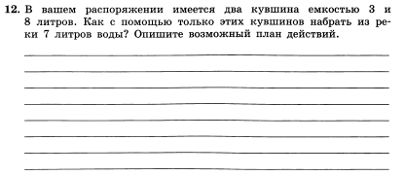
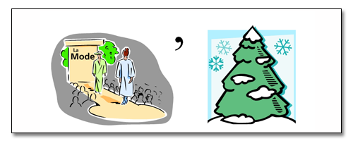
1. ____________________________2. _________________________

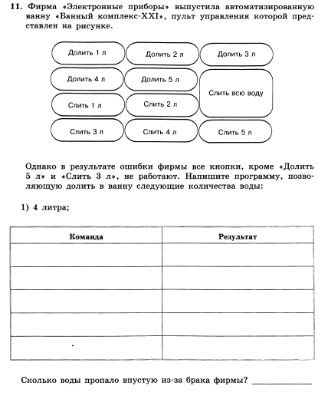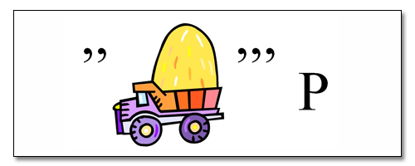
3. ___________________________4. __________________________
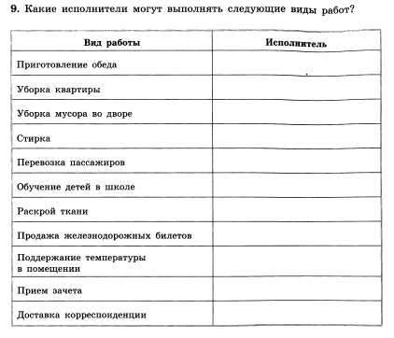
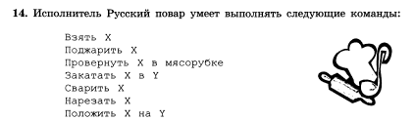
Здесь вместо букв Х и У можно подставлять слова «мясо», «тесто», «хлеб», «то, что получилось». Используя данные команды, составьте для Русского повара алгоритм приготовления пельменей. Команды разделяются « ; »
__________________________________________________________________________________________________________________________
__________________________________________________________________________________________________________________________

